

Název školy | Plavská škola
Autor | Mgr. Marcela Hádková
Název | VY_32_INOVACE_18_VL5_Velká Británie, regiony Evropy – opakování - PL
Téma | VL5
Číslo projektu | CZ.1.07/1.4.00/21.1135

VELKÁ BRITÁNIE
Autorem materiálu a všech jeho částí, není-li uvedeno jinak, je
Mgr.Marcela Hádková
VELKÁ BRITÁNIE - OPAKOVÁNÍ

Anotace: Pracovní list na procvičení učiva o Velké Británii. Lze použít jako pracovní list pro samostatnou práci žáků (s následnou společnou kontrolou na interaktivní tabuli) nebo jako společnou práci s využitím interaktivní tabule.

Vyřeš zadané úlohy. Můžeš používat mapu, informace můžeš vyhledávat na internetu nebo v programu EU.
- Spoj čarou názvy jednotlivých států s čísly podle zadané mapy (nebo přemísti na interaktivní tabuli):

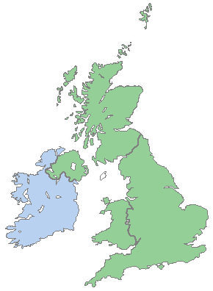
4
Severní Irsko
Wales
Skotsko
Anglie

3

1
2
3
2
1
4
- Z levého a pravého sloupce spojte čarou dvojice údajů, které k sobě patří (nebo přemísti na interaktivní tabuli):

velké vyhlídkové kolo
Beatles

červený dvouposchoďový autobus
Loch-Ness

řeka protékající Londýnem
Big Ben

hudební skupina
Tower Bridge

nejslavnější zvon v Anglii
double-decker
Temže

příšera v jezeře

nejznámější most v Londýně
London Eye

- Doplň zadaný neúplný text:

  - Počet obyvatel Velké Británie je ______________ .
  - Počet obyvatel Londýna je ________________.
  - Velká Británie se společně se státem Irsko se rozkládá na ___________________.
  - Velká Británie je (zaškrtni správnou odpověď):
republika spolková země království
  - Současnou královnou Velké Británie je _____________________.

- Zaškrtni vlajku Velké Británie:

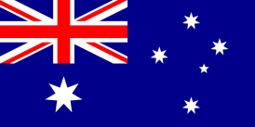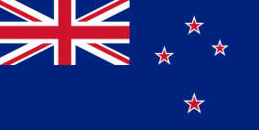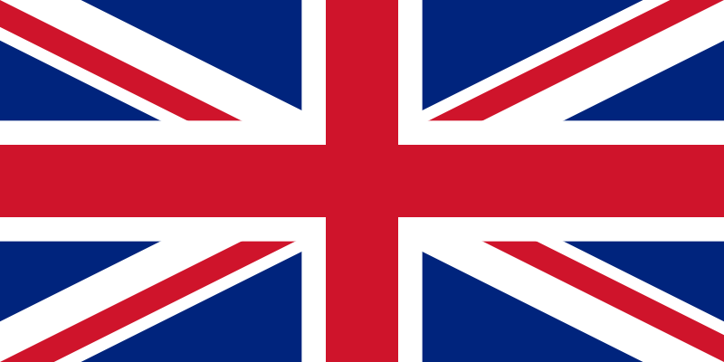

Citace:
- Mapa Britských ostrovů: Wikipedia Commons [online]. 2008 [cit. 2012-12-18]. Dostupné pod licencí Creative Commons z WWW: http://commons.wikimedia.org/wiki/File:UK_plain.png
- Vlajka Austrálie: Wikipedia Commons [online]. 2008 [cit. 2012-12-18]. Dostupné pod licencí Creative Commons z WWW: http://commons.wikimedia.org/wiki/File:Flag_of_Australia.svg
- Vlajka Velké Británie: Wikipedia Commons [online]. 2008 [cit. 2012-12-18]. Dostupné pod licencí Creative Commons z WWW: http://commons.wikimedia.org/wiki/File:Flag_of_the_United_Kingdom.svg
- Vlajka Nového Zélandu: Wikipedia Commons [online]. 2008 [cit. 2012-12-18]. Dostupné pod licencí Creative Commons z WWW: http://commons.wikimedia.org/wiki/File:Flag_of_New_Zealand.svg

Řešení:
1. Anglie - 2, Skotsko - 4 , Wales - 1, Severní Irsko - 3.
2. Beatles - hudební skupina, Loch Ness - příšera v jezeře, Big Ben - nejslavnější zvon v Anglii, Tower Bridge - nejznámější most v Londýně, Temže - řeka protékající Londýnem, double - decker - červený dvouposchoďový autobus, London Eye , velké vyhlídkové kolo
3. a) 58 mil. b) 9 mil. c) Britské ostrovy d) republika e) Alžběta II.
4.

